Sunetul şi literele q,Q,w,W,y,Y

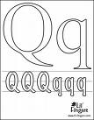
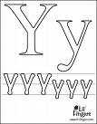
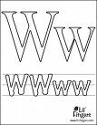

E un O, dar mai frumos, Pe caiet doi V lipesc V cu coada după el
Cu o virguliţă jos! Dar mi-e greu să îi citesc! Sau în Jerry – şoricel!

Q e literă mai rară, W(dublu v), dragul meu frate Y nu e de la noi,
Dar de stăm să căutăm Vine din străinătate Dar pe Yoggy-l ştiţi şi voi,
Quintus, nume-n altă ţară Şi-n desene el apare: Şi pe Jerry cel uşor
Şi chintal când prescurtăm. Woody – o ciocănitoare. Şi pe Disney – tatăl lor.

1.Observaţi imaginile.Citeşte cu atenţie.
yoga
kiwi
Halloween
spray
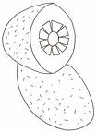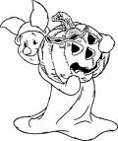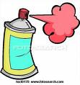

Mowgli
Jerry
cow-boy
Woody
Scooby
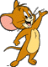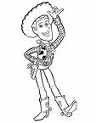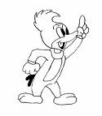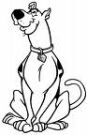

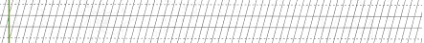

3.Scrie în fiecare căsuţă liberă cifra corespunzătoare cuvintelor care se potrivesc, pentru a obţine enunţuri corecte.Transcrie un alineat la alegere.

este creatorul desenelor animate cu şoricelul . Îmi plac şi personajele Tom şi
sau cicănitoarea .
În am urmărit un film . Un îşi mâna vitele spre fermă.
Walt Disney

western

week-end
(sfârşit de
săptămână)
Mickey Mouse

1
4
3
2

Jerry

Woody

cow-boy

6
5
7

Ştiaţi că...
The Walt Disney Company (cel mai des cunoscută sub numele de Disney) este una din cele mai mari companii de producţie cinematografică din lume. A fost fondată la 16 decembrie 1923 de Walt Disney şi fratele său, Roy ca un mic studio de animaţie.

